2. Исследовательская часть

2.1. Постановка задачи проектирования

Задачей проектирования данного курсового проекта является исследование и описание предметной области, понятий, сущностей и отношений для использования их в проектно-конструкторской части.

2.2. Описание предметной области

Для создания сайта для приготовления блюд используются сущности:

* Рецепт
  + Название
  + Тип блюда
  + Примерное время готовки
  + Дата создания рецепта на сайте
  + Ингредиенты
  + Количество каждого ингредиента
* Ингредиент
  + Название
  + Тип
* Пользователь
  + Имя
  + Почта
  + Пароль
  + Отмеченные любимые блюда
* Администратор
  + Имя
  + Почта
  + Пароль

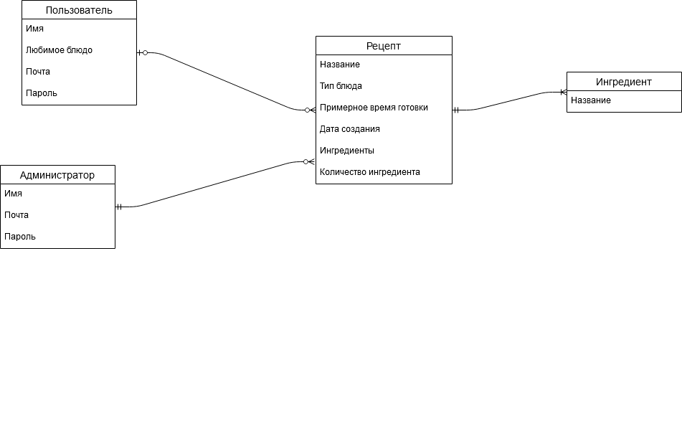

Рисунок 1 – Концептуальная схема базы данных

2.3. Анализ аналогов

## **Едим дома**

## [www.edimdoma.ru](http://www.edimdoma.ru/)

## На сайте «Едим дома» представлены рецепты Юлии Высоцкой и других пользователей. Каждый желающий имеет возможность публиковать свои рецепты и фотографии блюд, оценивать чужие, сравнивать по ингредиентам и рейтингу, а также создавать свою собственную кулинарную книгу.

1. Гастроном

[www.gastronom.ru](http://www.gastronom.ru/)

На этом сайте можно найти кулинарные рецепты с пошаговым приготовлением, большое количество материала том, как правильно выбирать и работать с продуктами, как сделать так, чтобы ваше блюдо выглядело не хуже, чем у именитого шеф-повара, и куда отправиться за свежими гастрономическими впечатлениями.

1. Афиша – еда

[eda.ru](http://eda.ru/)

Этот сайт собрал в себе более 35 тысяч оригинальных рецептов, видео инструкции по приготовлению и подсказки по ингредиентам. Каждый рецепт оснащен специальным счетчиком, который помогает рассчитать правильное количество ингредиентов в зависимости от количества порций.

2.4. Обоснование выбора инструмента и платформы для разработки

Разрабатываемая система является web-приложением, по сравнению с локальными приложениями преимуществами которого являются:

* простота доступа к приложению – любой человек, имеющий компьютер, подключенный к сети Интернет, может использовать web- приложение;
* простота развертывания (установки) – в отличие от локальных приложений web-приложения после завершения разработки не требуют установки на компьютерах пользователей. Достаточно только сообщить им URL-адрес приложения. При изменении приложения все пользователи сразу начинают работать с измененной версией.

Средой для разработки серверной части выбрана VisualStudio 19 Community Edition.

Платформой для разработки – ASP.NET Core. Платформа ASP.NET Core представляет технологию от компании Microsoft, предназначенную для создания различного рода веб-приложений: от небольших веб-сайтов до крупных веб-порталов и веб-сервисов.

Системой управления базой данных была выбрана PostgreSQL.

Данные платформы были выбраны в связи с прошлым опытом их использования.